花蓮縣花蓮市明義國民小學一o六學年度第二學期社會科第一次期中評量試卷
四年 班，座號 姓名

- 選擇題：每題3分，共36分

- ( )哪一項不是運用家鄉機構時應該有的態度？ ○遇到問題時主動通報 ○珍惜機構資源 ○挑剔機構人員的服務。
四
- ( ) 下列哪件事，是佑佑不能使用智慧型手機完成的？ ○到商店購物付費 ○到郵局寄掛掛號信 ○利用視訊和他人通話。
- ( ) 蒼蒼為了避免在連續假日期間，因為車潮擁擠無法返鄉與家人相聚，最好解決的交通方式是？○自己開車上路 ○自己騎機車快速穿梭 ○選擇大眾運輸工具。
四
- ( )阿胖喜歡唱歌，歌聲跟胖虎一樣動聽。他想在花蓮東大門夜市開跨年演唱會，請問要到縣政府哪個單位申請？ 文化處 教育處 民政處。
- ( )在勞動力統計中，幼年人口是指幾歲到幾歲？ ○ 0 歲～6 歲 ○ 0 歲～12 歲 ○ 0 歲～14 歲。
- ( )年滿二十歲的民眾每隔幾年可投票選出縣市長和議員？○4年 ○5年 ○6年。
- ( )阿靖對使用手機方式的敘述，哪一項正確？ ○騎車時行動電話響起，先停到路邊熄火再接聽 ○晚上躲在棉被中使用手機，既可照明又刺激有趣 ○盜用他人密碼，閱讀他人的訊息，使用他人的遊戲點數，非常愉快。
- ( )哪一項是都市居民較常從事的行業？ ○漁業 ○服務業 ○牧業。
- ( )哪一項不是大眾運輸工具？ ○電公車 ○機車 ○火車。
- ( )民間團體通常會從事什麼性質的工作呢？ ○慈善關懷 ○民間文化○以上皆是。
- ( )下面哪一個地區容易有大量人口移入？ ○都市 ○山區 ○鄉村。
- ( )影響家鄉人口移動主要有什麼原因？○就業機會 ○教育資源 ○以上皆是。

- 配合題：每答2分，共40分

- 為了提升民眾交通往來與貨物流通，政府和民間興建各種運輸設備。春假期間你從臺東縣出發到臺東綠島度假，請問可以選擇哪些交通工具。答：( )、( )。

A.飛機 B.輪船 C.高鐵 D.捷運
（二）臻臻在綠島遊玩很快樂，撥電話回花蓮跟家人報平安，可是收訊很差，說話聽不清楚。因為：
1.（ ）手機基地臺一般以哪個地方架設較密集？ ○都市 ○山區 ○離島。
2.（ ）接續上面問題，為什麼這個地方的通訊基地臺較密集呢？ ○人口較聚集○政府組織較多○房屋樓層較高。
3.（ ）造成離島居民通訊品質較差的主因是？ ○地形限制 ○人口太少○產業沒落。

(三)、 家鄉發生重大災害或颱風時，家鄉的機構會相互合作救災與重建。二o一八年二月六日晚間十一點五十分，花蓮大地震，造成市區多棟大樓倒塌，人民不幸喪生。政府當晚立刻派出各機構協同救災，請你們將機構所負責的工作項目配對：

A.軍事單位 B.醫療單位 C.消防單位
D.社福單位 E.環保單位 F.自來水公司
G.縣 (市) 政府

1.（ ）立刻成立災害應變中心。
2.（ ）成立緊急安置所(如:中華國小活動中心)，收容災民。
3.（ ）出動裝甲車，運送受困民眾。
4.（ ）搶修破裂的水管，恢復正常供水。
5.（ ）清理公共環境，恢復整潔。
6.（ ）危險大樓瓦斯氣體外洩而起火燃燒，幫忙撤離居民並滅火。
7. ( ) 成立臨時救護站，治療受傷人員。

(四)、旅蛙繞了一圈臺灣回來，成為新上任的花蓮縣議員，她要學習很多新的事情，才能不辜負民眾對她的期待。請問：
1.（ ）旅蛙是如何當上議員的？ ○由縣（市）長指派 ○由議長指派 ○由人民公開選出
2.（ ）民眾對旅蛙的期待中，包括下面哪件事？ ○協助民眾辦理福利補助 ○檢查公共空間的消防安全設備 ○接受民眾陳情案件。
◎旅蛙未來的工作還包括下面哪些？對的請打
1.（ ）監督政府各項施政。
2.（ ）質詢政府政策推動情形
3.（ ）管理地方宗教活動。
4. ( ) 審查政府年度預算。

背面仍有題目，請謹慎、耐心作答。

(五)、 以下是臺灣新生兒出生統計圖。請依圖表思考並回答問題。

1. （ ） 請問你/妳出生那年的新生兒人口和民國103年相比○比較多 ○比較少。

2. （ ） 民國60年左右，臺灣每年的新生兒大約都在四十萬以上，近二十年來卻從三十萬到二十萬，甚至降到二十萬以下，請問這種情況稱為？○老年化 ○多子化 ○少子化。

3.請問臺灣新生兒年年減少，民國99年更是創下新低紀錄，然而民國101年新生兒又反彈回來，從圖表中你們覺得可能是什麼原因？（ ）

三、閱讀圖表後回答問題：每題3分，共9分

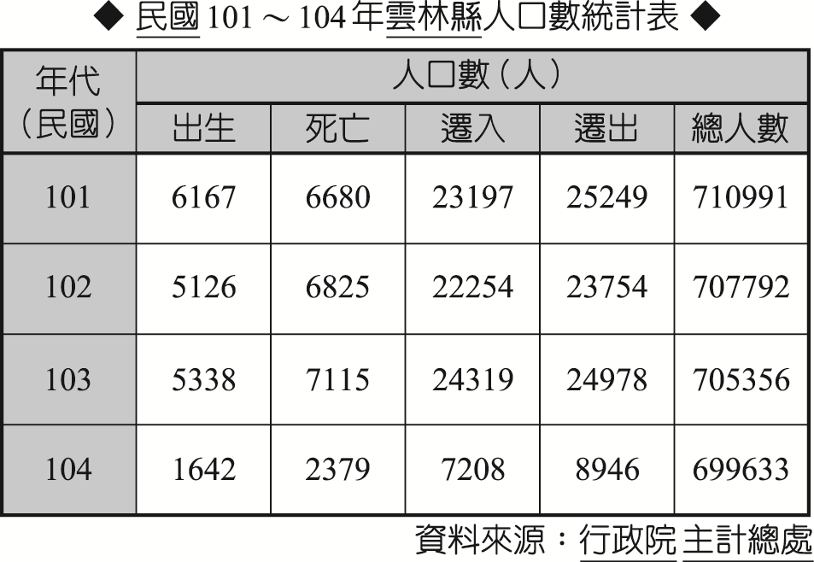
1.（ ）表格中哪一項數據逐年遞減？ 出生人數 死亡人數 總人數。
2.（ ）死亡人數的變化最有可能是受到下面哪項因素的影響？ 醫療技術進步 交通設施發達 政府政策改變。
3.（ ）出生人數的變化主要和下面哪項因素相關？ 工作機會增加 交通設施發達 生育觀念改變
四、問答題。每個回答3分，共15分。
(一)、便捷的交通固然帶給人們生活便利，卻同樣造成大量的廢氣、噪音問題。因此近年來鼓勵人們搭承大眾運輸工具。請問你/妳最喜歡哪種大眾運輸工具？為什麼？（自由回答）
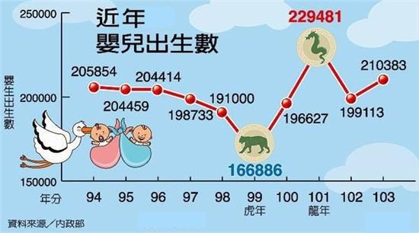

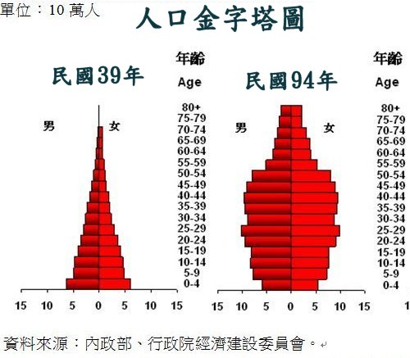
(二)、閱讀臺灣人口金字塔圖。

1. ( )請問老年人口的定義是？○沒有生命的人○指年齡15-64歲的男女○65歲以上人口。

2 .( )從上列的兩張臺灣人口金字塔圖中，我們可以知道○人口的年齡與性別分布○人口教育程度○人口的產業類別。

3. 從上圖中我們發現民國94年的老年人口比民國39年多，而且幼童大量減少。當臺灣的幼童減少，代表將來的勞動人口也變少了，今天的父母親未來成為老年人口。今年三月臺灣邁入高齡化社會，我們必須注意什麼問題？請寫出1項。（3分）

